Как помочь вашему ребенку выбрать музыкальный инструмент для обучения

Способность играть на музыкальном инструменте — это замечательная вещь. Дети любопытны и изобретательны от природы, и многие могут очень быстро подхватывать музыку и развивать в себе любовь к ней. Умение играть на музыкальном инструменте и читать ноты пригодится в дальнейшей жизни вашего ребенка. Исследования показали, что игра на инструменте улучшает способность к обучению, а также развивает физические и социальные навыки.
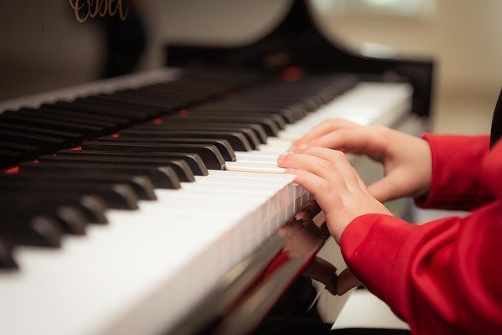
Пианино или синтезатор - один из лучших музыкальных инструментов для детей.
Преимущества фортепиано:
- Ребенок учится читать басовый и скрипичный ключи вместе.
- Игра на фортепиано улучшает мелкую моторику и координацию рук и глаз.
- При занятии на синтезатора задействованы обе руки, поэтому у ребенка постепенно развивается двухсторонняя концентрация.
- Детям с дислексией полезно играть на пианино.
- Игра на фортепиано улучшает память, как визуальную, так и вербальную.
Идеальный возраст для начала занятий на фортепиано: 4 года и старше
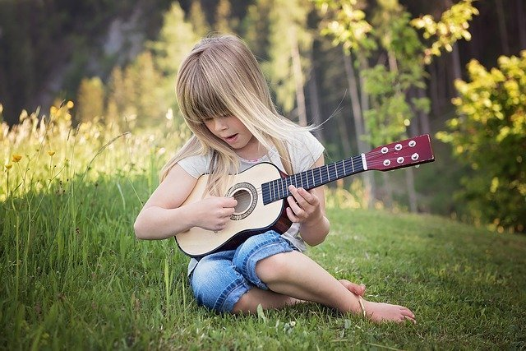

Если ребенок хочет играть на струнных инструментах, таких как скрипка, бас и гитара, лучше всего сначала познакомить с укулеле, также называемой гавайской гитарой.
Преимущества укулеле:
- Укулеле - это самый маленький струнный инструмент, и поэтому он идеально подходит для детей.
- Это самый адаптируемый музыкальный инструмент для песен, начиная от народных и заканчивая современными.
- Это самый "дружелюбный" струнный инструмент: играть на его струнах не так сложно, как на гитаре.
- Овладев игрой на укулеле, ребенок будет готов освоить и гитару, и скрипку.
Идеальный возраст для начала занятий на укулеле - не имеет значения.

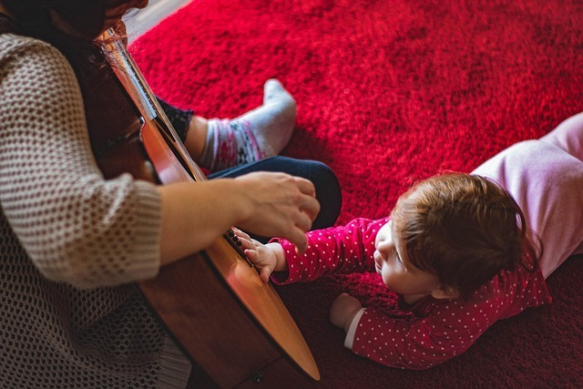
Гитара всегда увлекательна, и как только ребенок освоит инструмент небольшого размера, он может переходить ко взрослым моделям.
Преимущества гитары:
- Перебор струн помогает высвободить дофамин - гормон хорошего самочувствия.
- Гитара является одним из наиболее широко используемых инструментов и поэтому всегда хорошо воспринимается публикой.
- Дети могут улучшить свою концентрацию, запоминая аккорды и читая гитарные табулатуры.
- Гитара учит ребенка делать сразу несколько вещей: читает вкладки и партитуры, вслушиваться в производимые звуки и готовиться наперед к предстоящим нотам.
Идеальный возраст для начала занятий на гитаре - от 8 лет и старше.
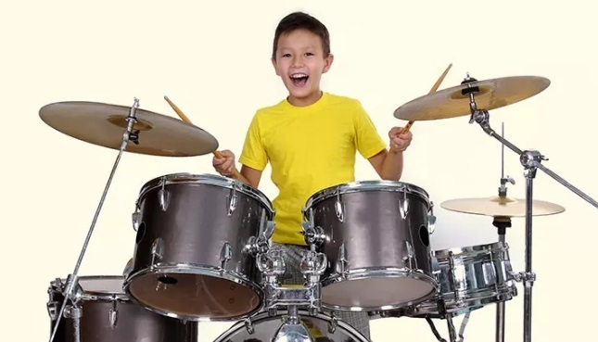
Быть барабанщиком само по себе непросто. Смысл ударных не только в громкости звука, но еще и в целом диапазоне звуков и ритмов, которые можно исполнить.
Преимущества барабана:
- Подобно наслаждению, который получает на трассе бегун, "мозг барабанщика" выполняет почти то же самое - высвобождает эндорфины.
- Во время игры на барабанах нужно координировать все четыре конечности, чтобы работать одновременно. Это развивает мозговую активность.
- Барабанщики учатся играть как тихо, так и громко, что делает их настоящими универсалами.
- Игра на барабанах дает фундамент для освоения других музыкальных инструментов ребенком, наподобие конги, клавы, басы и барабаны джембе.
Идеальный возраст для начала занятий на барабане - от 5 лет и старше.
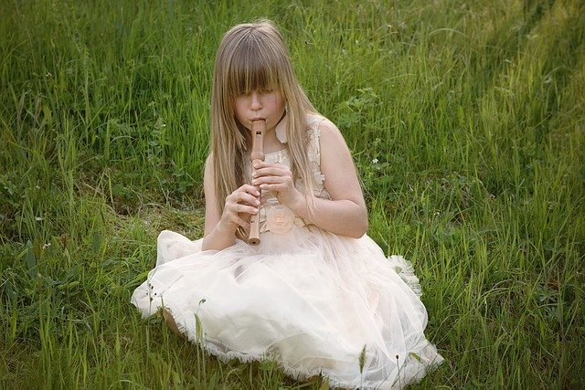
Проникновенная мелодия флейты не сравнится ни с каким звучанием цифрового устройства.
Преимущества флейты:
- Регулярные дыхательные движения, необходимые для игры на флейте, подобны медитации. Это успокаивает как музыканта, так и слушателей.
- Игра на флейте помогает бороться с тревогой, напряжением и приносит мгновенное расслабление.
- Игра на флейте значительно улучшает концентрацию внимания с пальцами.
- Игра на флейте увеличивает силу легких, так как регулярно тренирует дыхательный аппарат.
- Флейта - одно из эффективных средств борьбы с астмой.
Идеальный возраст для начала занятий на флейте - от 7 лет и старше.
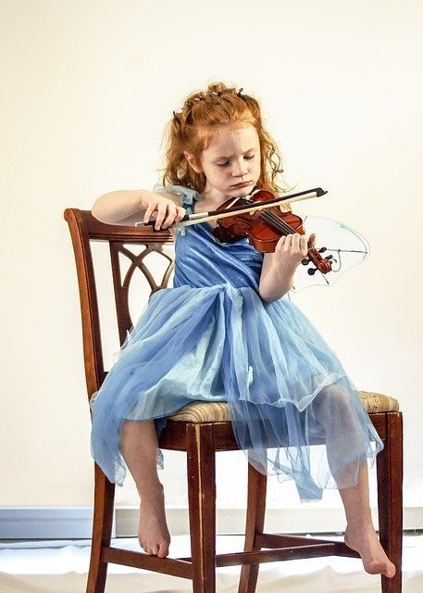
Среди струнных скрипка самая маленькая, но несмотря на обманчивый небольшой вид она довольно сложна в игре.
Преимущества скрипки
- Это один из самых редких музыкальных инструментов, который отлично подходит для детей-аутистов.
- Во время игры на скрипке задействованы все мышцы - шея, плечи, руки и даже позвоночник.
- Скрипка предполагает игру левой и правой рукой, что делает человека многозадачным.
- Игра на скрипке помогает улучшить концентрацию и память.
Идеальный возраст для начала занятий на скрипке - от 5 до 9 лет
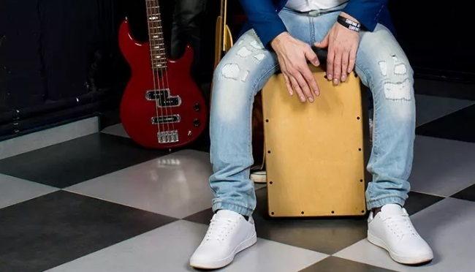
Кахон также известен как хип-хоп барабан и является одним из фаворитов музыкальных групп. Высокие басы и тона, взятые на нем, не могут никого оставить равнодушным.
Кахон - это целая барабанная установка в одной коробке.
Преимущества кахона:
- Кахон отлично подходит для детей в силу своей мобильности: его можно запросто повесить на плечи.
- С помощью кахона можно создавать разнообразную музыку: как с высокими звуками, так и с низкими. С помощью всего лишь этих двух ударов можно исполнить и поп-грув, и рок.
- Звуки, извлекаемые из кахона, ни на что не похожи. Они уникальны.
- Кахону не страшны ни температура, ни влажность.
- Кахон не требует настройки.
Идеальный возраст для начала занятий на кахоне - от 5 лет и старше.
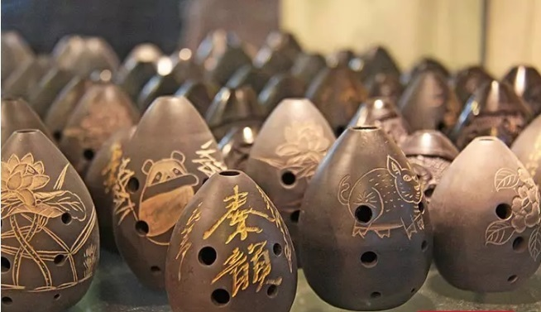
Окарина - это духовой инструмент с самым чистым звуком, какой только можно услышать.
Преимущества окарины:
- Это один из самых недорогих музыкальных инструментов для детей.
- Окарина крошечная, поэтому ребенок запросто может положить ее в карман и повсюду носить с собой.
- Окарина обычно сделана из пластика или глины и легка в игре.
- На окарине можно исполнить любые песни, от ретро до современных.
Идеальный возраст для начала занятий на окарине - от 3 лет.
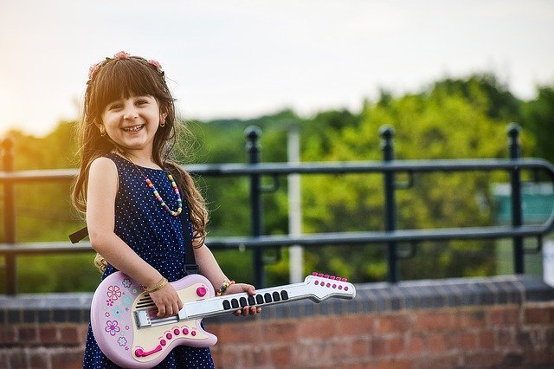
Если ребенок хочет играть в группе, научиться играть на бас-гитаре - идеальное решение.
Преимущества бас-гитары:
- В отличие от обычных гитар, детям не придется запоминать протяженные аккорды в бас-гитаре; с одной нотой ребенок может играть много песен.
- Игра на гитаре - это отличное расслабляющее хобби, а также средство отвлечься от любых негативных мыслей или стресса.
- Гитары позволяют детям заводить новых друзей, демонстрировать свой талант и развивать социальные навыки.
- Бас - это то, что диктует настроение публики на концерте. Бас-гитарист - настоящая звезда.
- Поскольку басовые линии играть несложно, ребенок может также петь во время исполнения.
Идеальный возраст для начала занятий на бас-гитаре - от 4 лет.
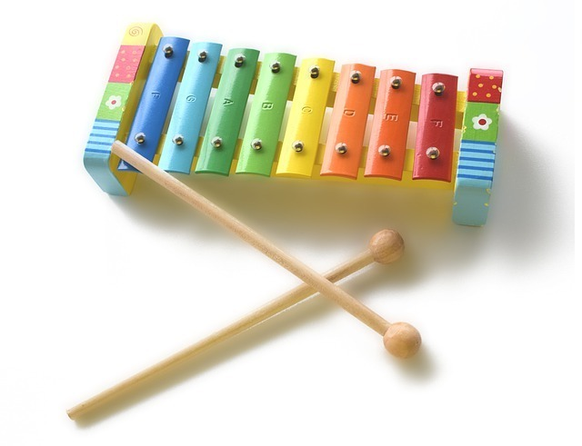
Ксилофон - один из уникальных музыкальных инструментов для детей.
Преимущества ксилофона:
- Он сделан из дерева, и все прутья имеют разную длину.
- Дети могут издавать различные звуки с каждым "нотой".
- Ксилофон выглядит притягательно.
- Игра на ксилофоне развивают сенсорику: от удара по барам вибрация ощущается даже на коже.
- Дети могут играть дюжину песен на ксилофоне, без каких-либо уроков.
Идеальный возраст для начала занятий на ксилофоне - от 1 года.
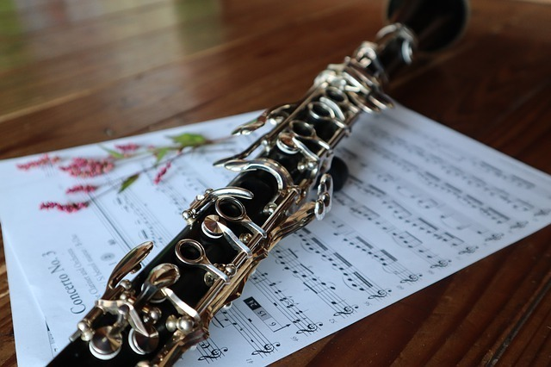
Среди всех других деревянных духовых инструментов кларнеты имеют самую большую высоту тона.
Преимущества кларнета:
- Кларнет тренирует легкие.
- Он укрепляет основные мышцы и ротовую полость, улучшает осанку.
- Подобно флейте, также улучшает координацию рук и глаз.
Идеальный возраст для начала занятий на кларнете - от 7 лет.
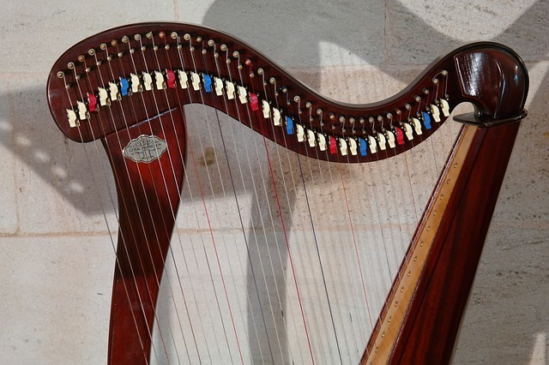
На этот инструмент приятно смотреть, да и слушать - тоже. Звучание арфы может заворожить.
Преимущества арфы:
- Звучание арфы может успокоить даже самых гиперактивных детей.
- Для детей продаются арфы маленьких размеров.
- На педальных арфах можно исполнить различные жанры музыки.
- Музыка арфы является терапевтической: она уменьшает стресс, регулирует дыхание, частоту сердечных сокращений и кровяное давление.
Идеальный возраст для начала занятий на арфе - от 6 лет.
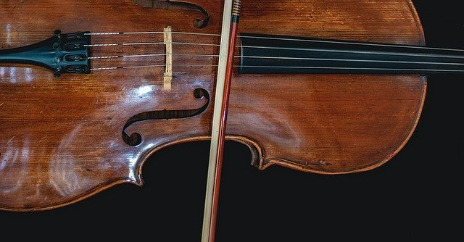
Виолончель - уникальный инструмент, музыка которого близка человеческому голосовому диапазону.
Преимущества виолончели:
- Виолончель играет уникальную роль в каждом оркестре.
- Она может уравновешивать высокие тона других музыкальных инструментов, таких как скрипка, и гармонизировать их.
- Игра на виолончели эквивалентна игре почти всех партий в оркестре-гармонии, басовой линии и мелодии.
- Виолончель незаменима в сольных партиях.
- Она универсальна и звучит в трех клифах - высоких, басовых и теноровых.
Идеальный возраст для начала занятий - от 6 лет.
Обучение игре на музыкальном инструменте имеет огромные преимущества, такие как улучшение памяти, организаторских навыков, настойчивости, координации и когнитивного развития. Это также один из лучших способов борьбы со стрессом и тревогой.

